SPIS SUBSTANCJI NIEBEZPIECZNYCH

L.p. | KLASY ZAGROŻENIA (SUBSTANCJI) | WYSZCZEGÓLNIENIE | PIKTOGRAM  GHS
1 | SUBSTANCJE WYBUCHOWE |  | wybuchająca bomba  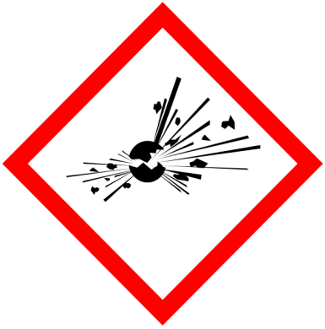  GHS 01
2 | SUBSTANCJE ŁATWOPALNE |  | płomień  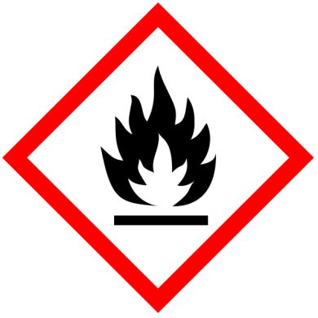  GHS 02
3 | SUBSTANCJE UTLENIAJĄCE |  | płomień nad okręgiem  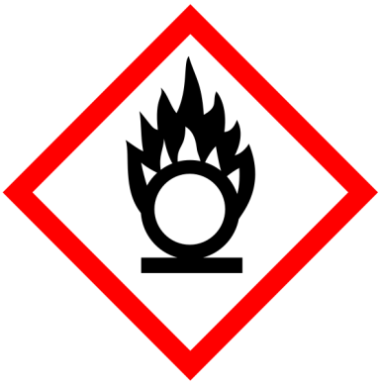  GHS 03

4 | GAZY POD  CIŚNIENIEM |  | butla gazowa  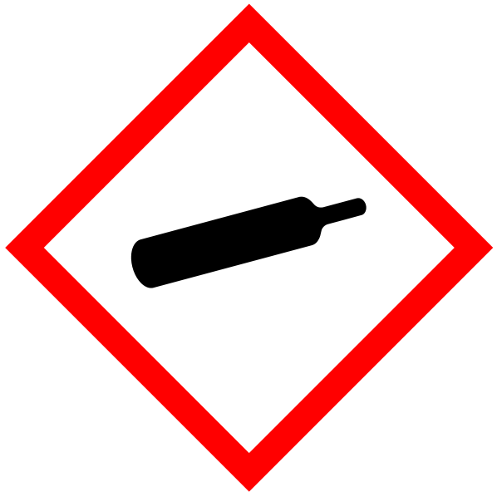  GHS 04
5 | SUBSTANCJE POWODUJĄCE KOROZJĘ METALI |  | działanie żrące  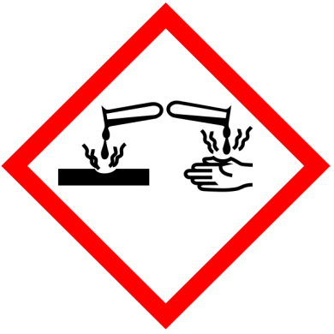  GHS 05
6 | TOKSYCZNOŚĆ OSTRA: kategorie zagrożeń 1,2,3 |  | czaszka i skrzyżowane piszczele  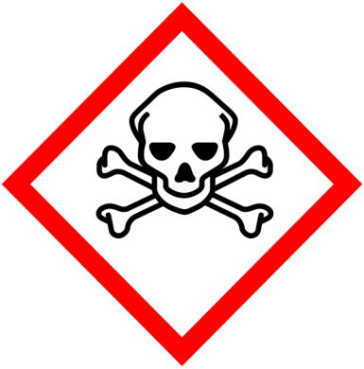  GHS 06

7 | SUBSTANCJE STWARZAJĄCE ZAGROŻENIE DLA ZDROWIA: toksyczność ostra kategoria 4 |  | wykrzyknik  GHS 07
8 | SUBSTANCJE TOKSYCZNE, RAKOTWÓRCZE: kategorie zagrożeń 1,2 |  | poważne zagrożenie dla zdrowia  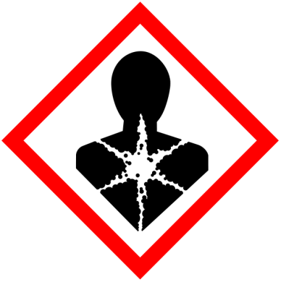  GHS 08
9 | SUBSTANCJE STWARZAJĄCE ZAGROŻENIE DLA ŚRODOWISKA WODNEGO:  ostre i przewlekłe zagrożenie dla środowiska wodnego kat. 1,2 |  | środowisko  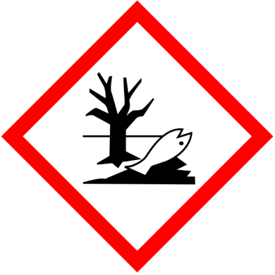  GHS 09

